DOROSSI · Résumé de cours  Le dipôle RC | Matière : Physique-Chimie  Niveau : 2ème année Bac — Sciences expérimentales (PC, SVT) — BIOF  Semestre : 1 · Durée : 6 heures

Capacités attendues
- Étudier la charge et la décharge d’un condensateur.

I. Le condensateur
À retenir
q = C·u_C (C en farads) ; i = dq/dt = C·du_C/dt (convention récepteur).

II. Charge sous tension E
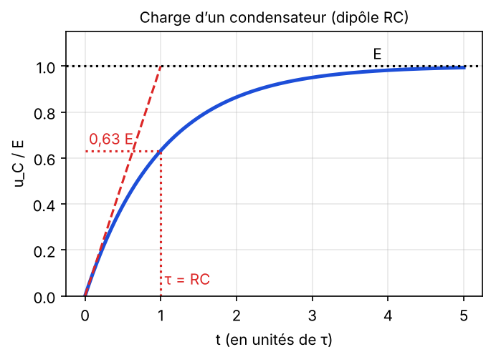
Figure 1 : charge d’un condensateur
À retenir
Équation différentielle : RC·du_C/dt + u_C = E.
Solution : u_C(t) = E·(1 − e^(−t/τ)) avec τ = RC.
À t = τ : u_C = 0,63 E ; à t ≈ 5τ, le condensateur est chargé.
Décharge : u_C(t) = E·e^(−t/τ).
Énergie stockée : Ee = ½·C·uC².

Exercices d’application

Exercice 1
R = 10 kΩ, C = 100 µF. Calculer τ et la durée pratique de charge.

Exercice 2
Vérifier que u_C = E(1 − e^(−t/τ)) est solution de l’équation différentielle.

Exercice 3
Énergie stockée dans C = 100 µF sous 12 V ?

Correction

Correction de l’exercice 1
τ = 10⁴ × 10⁻⁴ = 1 s ; charge ≈ 5τ = 5 s.

Correction de l’exercice 2
du_C/dt = (E/τ)e^(−t/τ) ; RC·(E/τ)e^(−t/τ) + E − E e^(−t/τ) = E ✓ (τ = RC).

Correction de l’exercice 3
E_e = ½ × 10⁻⁴ × 144 = 7,2 mJ.

